1. Ко је написао дело ,,Два писма,,?
2. Гвидо Тартаља
3. Драган Лукић
4. Александар Поповић
5. У коју врсту књижевног дела спада ,,Два писма,, Александар Поповић?
6. драмско дело
7. песма
8. прича
9. Ко су главни ликови у овом драмском делу?
10. Јоца у учитељица
11. Јоца и мама
12. Јоца и тетка
13. Кога Јоца с нестрпљењем очекује?Заокружи слику.

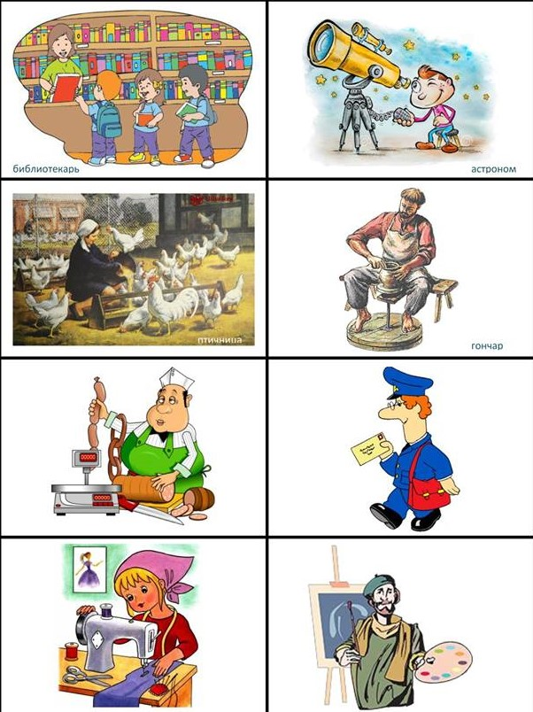

1. Ко је аутор првог писма? Подвуци тачан одговор.
2. Јоца
3. учитељ
4. мама
5. Подвуци тачан одговор. Када је мама рекла: ,,Клин се клином избија,, намеравала је да:
6. ради нешто без договора са Јоцом;
7. поступи на исти начин као и Јоца;
8. спречи Јоцу да добије слаткише.
9. Како се правилно каже? Заокружи правилно написану реч у свакој реченици.

млого

А) Имам много сличица.

могло

давате

Б) Да ли давите добре оцене?

дајете

вашег сина Јоце.

Ц) Пише учитељ

Сина Јоциног вама.

1. Повежи линијом текстове са одговарајућим речима.

честитка писмо реклама

Драга бако,

У школи има много другова и другарица. Имам и добру учитељицу. Учи нас да се лепо и другарски понашамо. Једва чекам да дођеш код нас.Баш сам те се ужелела. Воли те и поздравља твоја унука Ана.

Драга Виолета,

Желим ти много здравља и радости у Новој години.

Лана

Купујте код нас!

За ваш новчаник то је спас!

1. Допуни реченице тако што ћеш речи уписати на одговарајуће место.

позорници драмски текст улогама дијалог лица

1. Текст,,Два писма,, је ………………………………………..
2. Драмски текст је написан за извођење на …………………………………
3. Драмски текст је написан по …………………. Њега изводе глумци.
4. Ликове у драмском тексту називамо……………..
5. Ликови у драмском тексту разговарају. Разговор се назива ………………….

**ДОМАЋИ ЗАДАТАК**

Адресирај писмо на Јоцину адресу. У томе ће ти помоћи следећи подаци:

Јоца Јовић, Лагумска 5, 11000 Београд

**ДОМАЋИ ЗАДАТАК**

Адресирај писмо на Јоцину адресу. У томе ће ти помоћи следећи подаци:

Јоца Јовић, Лагумска 5, 11000 Београд



НАЗИВ ГРАДА

ПОШТАНСКИ БРОЈ

БРОЈ КУЋЕ

НАЗИВ УЛИЦЕ

ИМЕ И ПРЕЗИМЕ ОНОГА КО ПРИМА